Приложение
к постановлению Главы
Сергиево-Посадского муниципального
района Московской области
от 21.03.2019 № 509-ПГ

Карты – схемы улично-дорожной сети города Сергиев Посад.

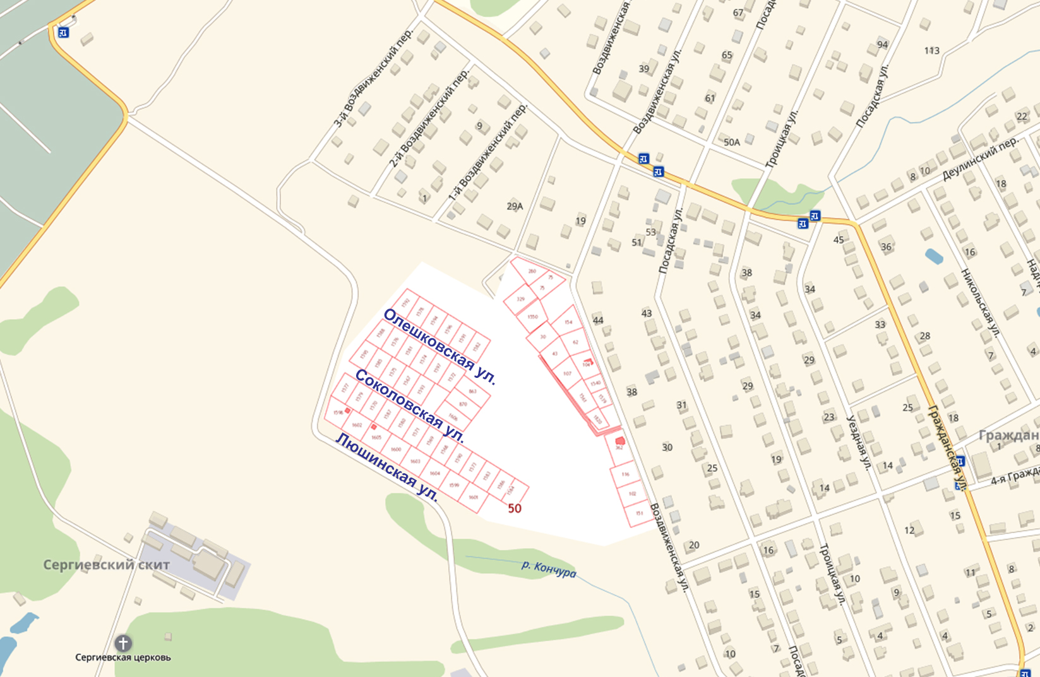
Улица Олешковская, улица Соколовская, улица Люшинская.

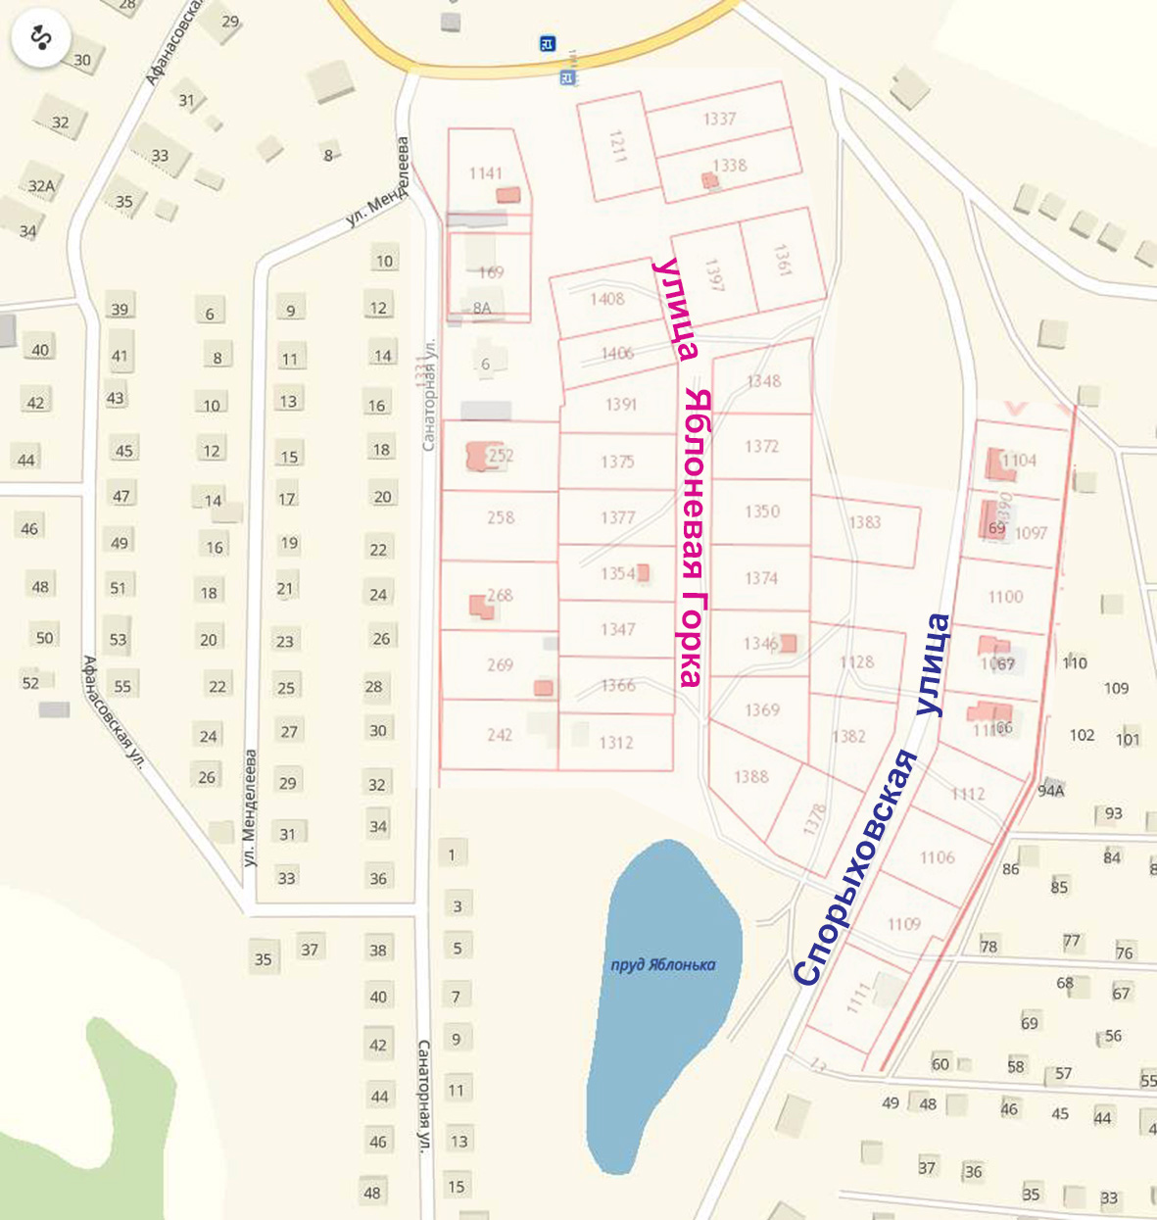
Улица Яблоневая Горка, Улица Спорыховская.

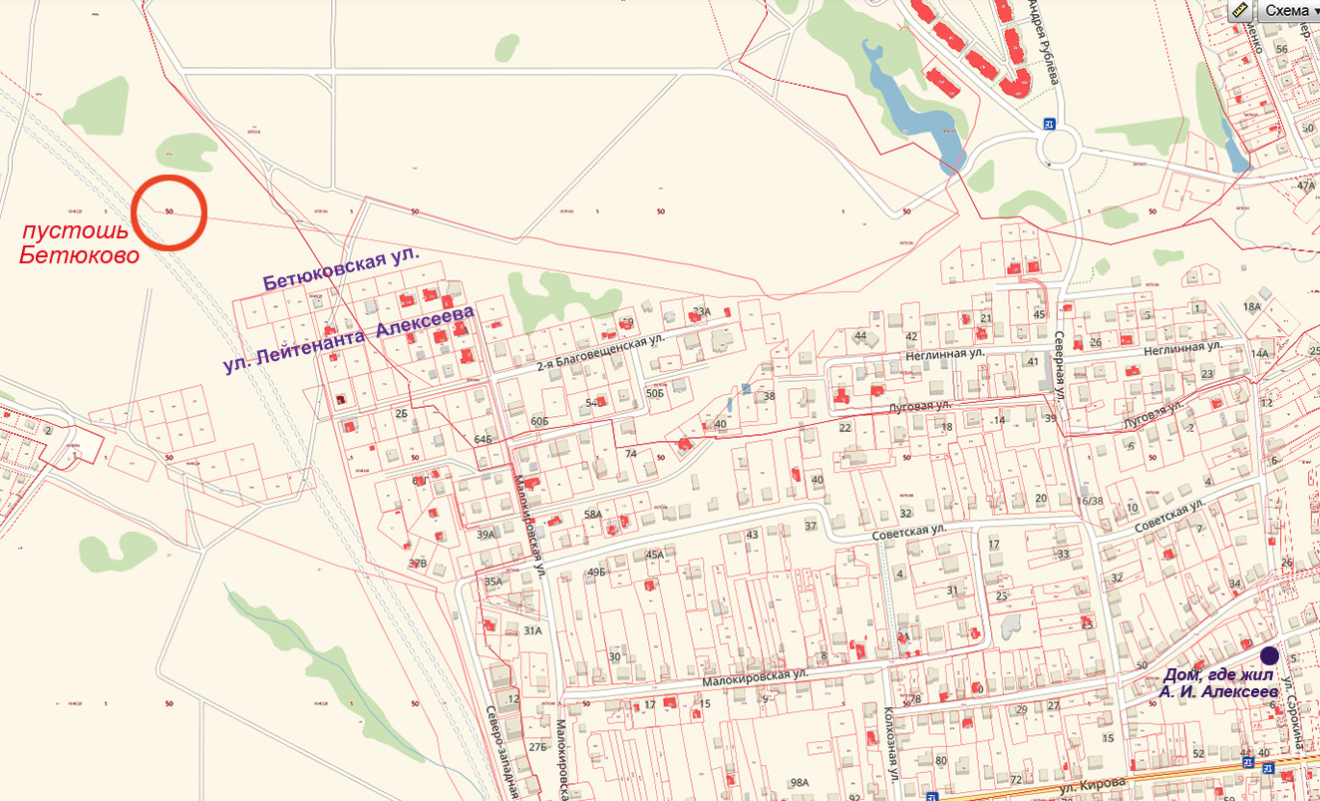
Улица Бетюковская.

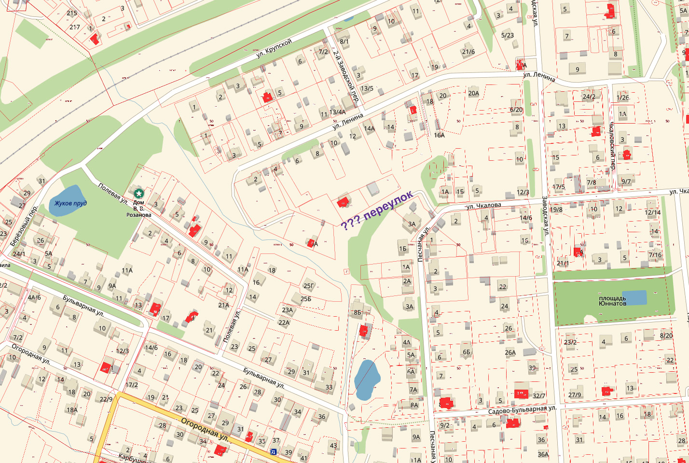
Усадебный переулок.

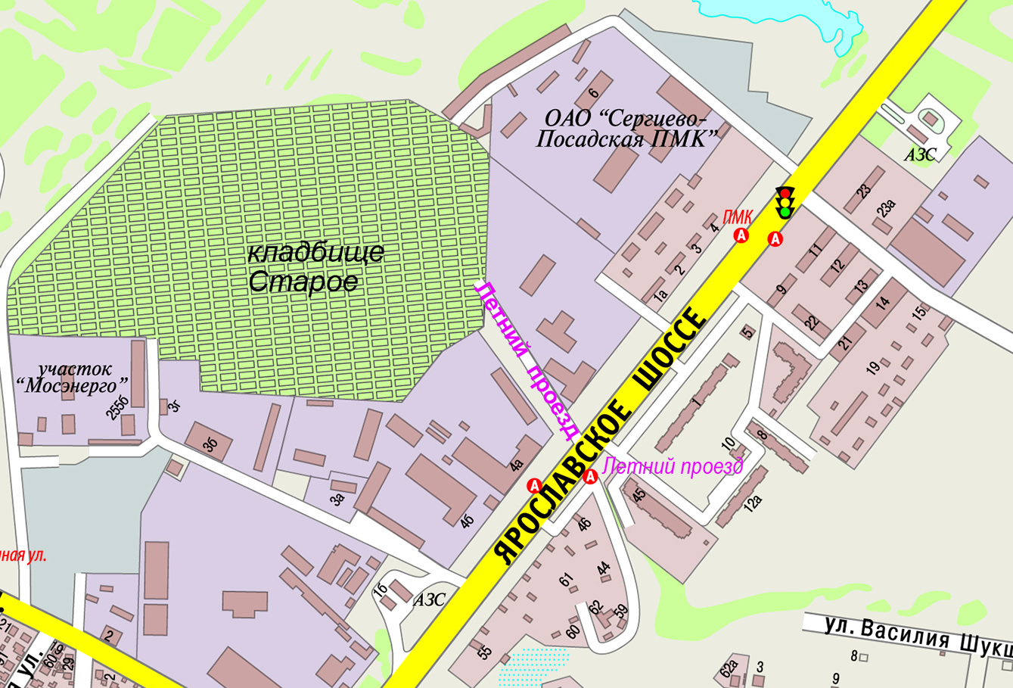
Летний проезд.

